Краткая инструкция по работе на сайте arsant.ru
Если Вы еще не вошли на сайт, то представленные цены будут розничными.
- Если у Вас есть логин-пароль от старой версии сайта, то Вы можете войти используя их. Для этого нажмите на ссылку Войти в правом верхнем углу. Если Вы видите розничные цены, то обратитесь к менеджерам, по телефонам в центре вверху.
- Если Вы впервые на сайте, то необходимо зарегистрироваться. Для этого нажмите на ссылку Регистрация в правом верхнем углу. Далее выберите тип сотрудничества (Физическое или Юридическое лицо) и заполните все поля. После этого нажмите кнопку Продолжить. Вы автоматически войдете на сайт. Цены будут розничные. Для доступа к оптовым ценам, необходимо обратиться к менеджерам, по телефонам в центре вверху.
- В Личном кабинете можно менять вид главного меню (розничные клиенты или для контрагентов). Чтобы войти в Личный кабинет нужно войти на сайт и, либо в правом верхнем углу нажать на свое имя, либо внизу сайта в правом нижнем углу нажать Личный кабинет. Далее нужно в подразделе Внешний вид выбрать необходимый вид и нажать Сохранить.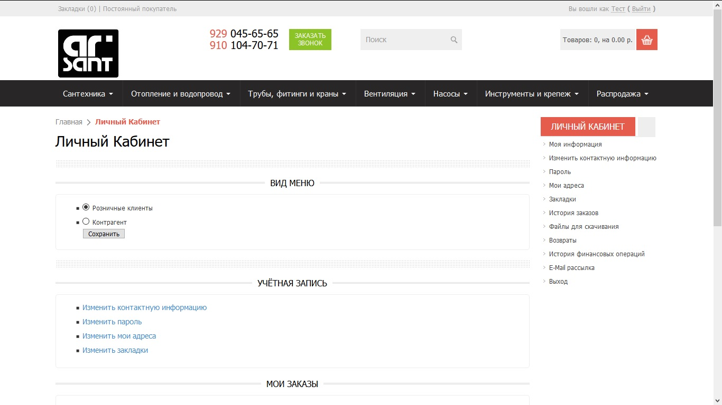

Для оформления заказа:
- Выберите необходимый товар, нажмите кнопку Купить или значок Корзины, при необходимости, выберите другие товары, и после, в правом верхнем углу нажмите на значок Корзина покупок. Произойдет переход на страницу оформления заказа.
- Проверьте наименование, количество товаров в заказе и стоимость, при необходимости, на кнопки +\- можно менять количество, а на кнопку Х удалять товар из Корзины. Если товар помечен ***, то необходимо уточнить у менеджера, когда товар появится на складе.
- В конце нажмите Подтвердить заказ или Оформить заказ.